LA COTATION D’UNE ACTION EN BOURSE

- Qu’est-ce qu’une action ?

Document 1 : Présentation d’une action
« Sur le marché des actions, appelé aussi «Bourse de valeurs », s’échangent des actions. À la différence d’un titre de dette (obligation), une action est un titre de propriété sur l’entreprise qui l’a émise. Autrement dit, le détenteur d’une action devient copropriétaire à hauteur des parts acquises dans l’entreprise émettrice. Une action n’est pas remboursable. Elle confère à son détenteur un droit sur les bénéfices. Bien entendu, les bénéfices d’une entreprise varient dans le temps. La rémunération versée aux actionnaires est donc variable (à la différence de celle versée aux obligataires qui est normalement une rémunération fixe, du moins fixée à l’avance). On l’appelle «dividende », puisque cette rémunération provient d’une «division» des bénéfices. Les actionnaires ne se répartissent pas l’intégralité des bénéfices. La politique de dividendes est propre à chaque entreprise qui pourra choisir, par exemple, de mettre en réserve une part plus ou moins grande de ses bénéfices pour faciliter ses investissements futurs, ou bien d’en verser une partie sous forme d’intéressement à ses salariés. Le taux de rentabilité d’une action est mesuré par le rapport entre l’investissement initial et les gains réalisés par l’investisseur. Les gains ne dépendent pas seulement des dividendes reçus mais aussi de la plus (ou moins) value réalisée lorsque l’action est revendue par son détenteur. La détention d’une action confère également un droit de vote à l’assemblée générale des actionnaires et un droit à l’actif net résiduel (c’est-à-dire sur ce qu’il reste des actifs à liquider après remboursement de tous les créanciers, qui ont la priorité sur les actionnaires). En cas de faillite de l’entreprise émettrice, l’actionnaire peut donc perdre l’intégralité de son apport en capital s’il ne reste plus rien des actifs de l’entreprise une fois les créanciers remboursés. Sa perte n’ira toutefois pas au-delà de son apport en raison d’une clause de responsabilité limitée: la responsabilité de l’actionnaire ne va pas au-delà de son apport initial de fonds.
(…) Le marché des actions est essentiel au financement de certains types d’entreprises, en particulier celles des secteurs économiques innovants à fort potentiel de croissance qui ne trouveront pas forcément de quoi se financer auprès du secteur bancaire traditionnel »
Jezabel Coubbey-Soubeyran, Monnaie, banques, finance, PUF, 2010, p 26
- Qu’est-ce qu’une action ?
- Qu’est-ce qu’un dividende ?
- Qu’est-ce qu’une plus-value ?
- Quels droits donne la possession d’une action ?
- Expliquez la phrase soulignée

- Marché primaire et marché secondaire

  - Définitions
Document 2 : Les différents marchés de vente d’actions
« Les actions introduites à la cote des valeurs sont émises sur le compartiment primaire du marché (le «marché du neuf») et peuvent ensuite être revendues sur le compartiment secondaire (le «marché de l’occasion »). Le bon fonctionnement du compartiment secondaire est essentiel à l’attractivité des titres actions. Un investisseur est d’autant plus enclin à détenir des titres qu’il peut s’en défaire facilement. On dit d’un marché qu’il est «liquide» lorsqu’il est facile d’y trouver une contrepartie à la vente ou à l’achat et que beaucoup de transactions y ont lieu. Le compartiment secondaire d’un marché est celui qui fait sa liquidité »
Jezabel Coubbey-Soubeyran, Monnaie, banques, finance, PUF, 2010, p 27
- Qu’est-ce qui différencie le marché primaire du marché secondaire ?
- Pourquoi, sans marché secondaire, n’y aurait-il pas de marché primaire ?

  - Un exemple de cotation sur le marché secondaire
• L’exemple de la société générale
➢ Présentation de la société
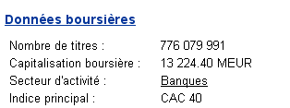
• L'état du marché à un moment précis
Document 3 : Le carnet d’ordre de l’action société générale
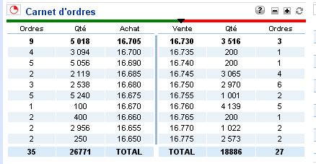

- Quel est le prix maximum d’achat de l’action que les demandeurs sont à ce moment précis prêts à payer ?
- Quel est le prix maximum de vente de l’action que les vendeurs sont à ce moment précis prêts à accepter ?
- A ce moment précis, des échanges d’actions entre demandeurs et vendeurs sont-ils possibles ?
- A quelle condition un échange sera-t-il possible ?
- D’une manière générale, dans quelles circonstances le cours de l’action augmentera-t-il au cours d’une journée ?
- Même question en cas de diminution
- Montrez que la fixation d’un prix sur le marché d’une action peut être une illustration du fonctionnement de n’importe quel marché

• L'évolution du cours de l'action au cours d'une journée
Document 4 : L’activité du marché action de la société générale
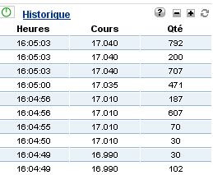
- Commentez l’évolution du cours de cette action entre 16H04Mn49s et 16H05Mn03s

Document 5 : Une journée d’échanges d’actions de la société générale
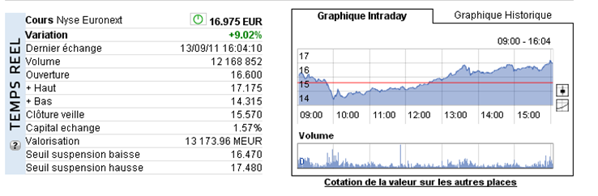
- Comment se fait-il qu’une action puisse prendre des valeurs différentes au cours d’une même journée ?

